Исследование скорости перемешивания в цепи Чуа

Трифонов А.С.
Магистрант
Владимирский государственный университет им А.Г и Н.Г Столетовых,
Институт прикладной математики, физики и информатики, Владимир, Россия
E-mail: Antrser@yandex.ru
Бутковский О.Я.
Научный руководитель, профессор,
Владимирский государственный университет им А.Г и Н.Г Столетовых,
Институт прикладной математики, физики и информатики, Владимир, Россия
E-mail: OYButkovskiy@fa.ru

Одним из малоизученных явлений в динамике систем с хаотическим поведением является явление перемешивания в фазовом пространстве. В работах [1,2] на основе разработанных алгоритмов вычисления локальной степени перемешивания и скорости перемешивания была показана связь степени перемешивания с временем предсказуемости и степенью хаотичности. В работе [3] установлена связь степени перемешивания и Колмогоровской энтропией. В данной работе с помощью программы в системе Matlab проведены исследования с целью установления связи динамики степени перемешивания при бифуркационных переходах в особенности в точках бифуркаций, которые по Хакену соответствуют фазовым переходам. Исследования проводились на моделях Стюарта – Ландау[4] и системе Чуа.
Алгоритмы разрабатывались из математического определения понятия перемешивания которое можно определить следующим образом [1]: для этого рассмотрим аттрактор G некоторой хаотической системы, на котором задан оператор эволюции системы S(G) и инвариантная мера µ. Выберем на аттракторе G две произвольные области B и W. Отношение меры точек из области B, которые через n итераций оператора эволюции S попали в область W по отношению к мере самой области W можно записать следующим образом:
$D_{n}=\frac{μ(S^{n}(B)∩W)}{μ(W)}$ (1)
Оператор S является перемешивающим, если при $n→∞$значение D_{n} не зависит от конкретного выбора области W а определяется отношением µ(B)/µ(G).
В качестве меры степени перемешивания в системе, меры ее хаотичности, используют относительную метрическую энтропию, учитывающую добавку к энтропии Колмогорова системы без шума [2,3], которая тем больше, чем больше интенсивность шумового воздействия.
Для проверки реализованного алгоритма рассматривается явление перемешивания для модельной системы Лоренца-Хакена. Исследовалась связь скорости перемешивания и управляющего параметра, связанного с накачкой. Показан рост степени перемешивания с ростом накачки. Получено, что на зависимости кривой скорость перемешивания – уровень накачки наблюдается провал в области начала генерации, что соответствует по Г.Хакену фазовому переходу в лазерах (рисунок 1)[4].
Другим объектом моделирования была выбрана система Чуа [5]. Интерес к данной модели вызван сложностью динамики в фазовом пространстве и возможностью создания реального электронного аналога модели [Письма в ЖТФ Пономаренко].
В результате была проведена проверка разработанных алгоритмов вычисления степени перемешивания хаотических систем и показано что в точках бифуркаций происходит резкое уменьшение степени перемешивания (провалы) (рисунок 2).
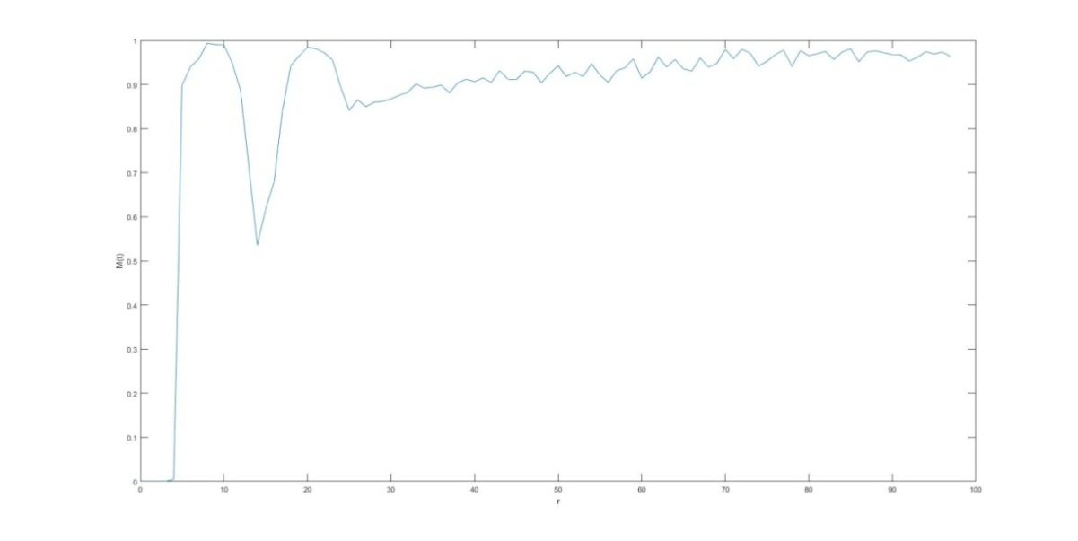
Рисунок 1 – Зависимость средней степени перемешивания M(t) от параметра накачки r.
M(t)
r
M(t)

r
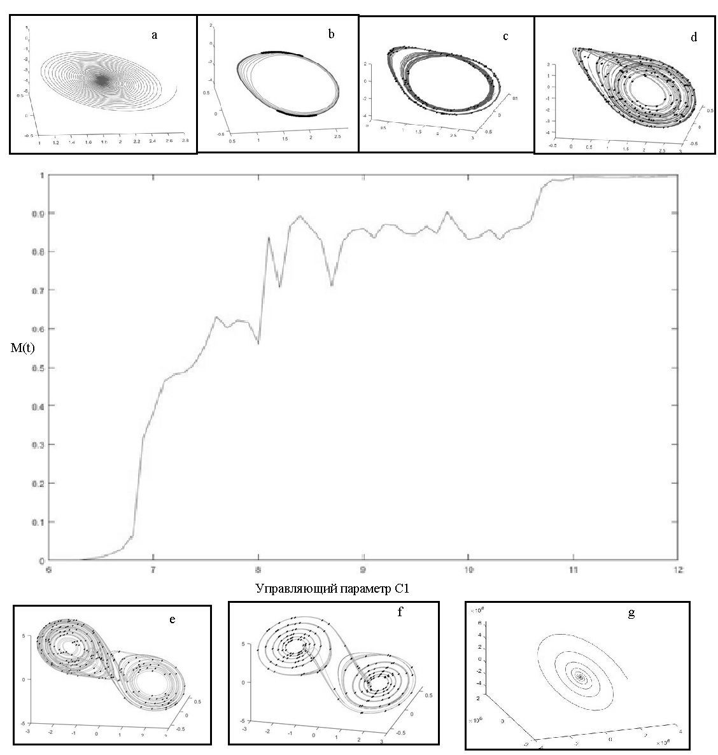
Рисунок 2 – Зависимость средней степени перемешивания от управляющего параметра С1; a) устойчивая точка равновесия C1=6.5, M(t)=0; b) цикл периода 1 C1=7.1, M(t)=0.46; c) цикл периода 2 C1=8, M(t)=0.56; d) аттрактор Рёсслера C1=8.1, M(t)=0.84 e) аттрактор типа double scroll C1=8.3, M(t)=0.87; f) аттрактор типа double scroll C1=8.7, M(t)=0.71; g) фазовая траектория стремится к бесконечности C1=10.7, M(t)=0.96.
На фазовых портретах точками указаны места, где степень перемешивания больше 0.5.

Литература

1.Логунов М.Ю., Бутковский О.Я.. Перемешивание и ляпуновские показатели хаотических систем. / Журнал технической физики, 2008, том 78, вып. 8
2.Логунов М.Ю., Бутковский О.Я.. Оценка скорости перемешивания в хаотических системах / Изв. вузов «ПНД», т. 16, № 4, 2008
3.Анищенко В.С., Астахов С.В. Относительная энтропия как мера степени перемешивания зашумленных систем Письма в ЖТФ, 2007, том 33, вып 21., С. 1-8.
4.Дни науки студентов Владимирского государственного университета имени Александра Григорьевича и Николая Григорьевича Столетовых : сб. материалов науч.-практ. конф. 12 марта – 6 апр. 2018 г., г. Владимир [Электронный ресурс] / Владим. гос.ун-т им. А. Г. и Н. Г. Столетовых. – Владимир : Изд-во ВлГУ, 2018. – 3907 с. –ISBN 978-5-9984-0891-5, стр.1226-1236.
5. Бугаевский М.Ю., Пономаренко В.И. Исследование поведения цепи Чуа. Учебно-методическое пособие, — Саратов: Издательство ГосУНЦ «Колледж», 1998. — 29 с.

